**МОСКОВСКИЙ ГОСУДАРСТВЕННЫЙ ТЕХНИЧЕСКИЙ УНИВЕРСИТЕТ ИМЕНИ Н. Э. БАУМАНА**

Факультет «__________________»

Кафедра «_______________»

**Социологическое исследование**

на тему:

«________________________________»

Выполнил:

_____________(ФИО, группа)

Преподаватель: Седова Л.И.

Москва, 2020

**ВВЕДЕНИЕ**

**Актуальность темы**

Служба в армии, так или иначе, затрагивает абсолютное большинство мужчин. Но, несмотря на обязательность призыва, значительная часть молодых людей призывного возраста пытается уклониться от службы. Чтобы узнать истинное мнение молодежи мы и решили провести данное исследование.

Актуальность выбранной темы обусловлена тем, что среди молодежи сложились определенные стереотипы относительно службы в российской армии. Данные стереотипы в своем большинстве негативные, и нам хотелось бы узнать реальную позицию возможных призывников.

**Цель исследования**

Выявить настоящую позицию молодежи по поводу службы в российской армии.

**Задачи исследования**:  
1.Провести опрос среди населения РФ об отношении граждан к армейской службе  
2.Составить общую картину отношения людей к службе в армии в зависимости от регионов  
3.Проанализировать полученные данные  
  
**Объект социологического исследования**:

Граждане РФ из различных регионов страны.  
  
**Предмет социологического исследования**:

Отношение молодежи к службе в армии, а также обязательному воинскому призыву.

**ТЕОРЕТИКО-МЕТОДИЧЕСКИЕ ОСНОВЫ ИССЛЕДОВАНИЯ**

**Гипотезы исследования**

1. Отношение молодежи к армии зависит от района проживания.
2. Обязательный военный призыв негативно влияет на отношение молодежи к армии.

**Определения исследования**

Армия — часть вооруженных сил государства, предназначенных для военных действий против внешнего противника.

Молодежь — социально-возрастная группа людей от 18 до 27 лет, отличающихся своим статусом в обществе: переход от детства к юности и социальной ответственности.

Уклонение от службы в армии — незаконное избежание призыва на военную службу.

**Разработка инструментария исследования**

Анкета

Просим Вас принять участие в социологическом опросе, посвящённом исследованию отношения молодежи к службе в Российской армии. Результаты опроса позволят выявить общественное мнение относительно службы в армии РФ, её преимущества и недостатки для граждан РФ.  
  
Опрос проводится на условиях анонимности. Все результаты будут представлены только в обобщённом виде.

1. Из какого Вы города?

2. Ваш пол

* Мужской
* Женский

3. Ваш возраст

* 1-17
* 18-23
* 24-27
* 28+

4. Ваше образование

* Среднее
* Среднее специальное
* Незаконченное высшее
* Высшее
* Другое ___

5. Служили Вы в армии?(Если то перейти к вопросу 18; Если нет, то к вопросу 6)

* Да
* Нет

6. Как Вы относитесь к обязательному призыву?

* Позитивно
* Скорее позитивно
* Нейтрально
* Скорее негативно
* Негативно

7. Расскажите почему ___

8. Хотели бы Вы служить в армии?

* Да
* Нет
* Не определился

9. Если нет, то почему? (Условия жизни солдат, опасение попасть в зону военных действий, военная дисциплина и т.д.)

10. Считаете ли Вы, что в армии человек приобретает какие-либо личностные качества?

* Да
* Нет
* Затрудняюсь ответить

11. Какие из этих положительных качеств человек, на Ваш взгляд, может получить на службе в армии:

Отметьте все подходящие варианты.

* Храбрость
* Дисциплинированность
* Физическая подготовка
* Ответственность
* Сила воли
* Ничего из этого
* Другое ___

12. Какие из этих отрицательных качеств человек, на Ваш взгляд, может получить на службе в армии:

Отметьте все подходящие варианты.

* Агрессивность
* Враждебность
* Замкнутость
* Безжалостность
* Ничего из этого
* Другое ___

13. Как Вы считаете, открывает ли служба в армии новые перспективы для молодых людей?

* Да
* Нет

14. Если да, то какие?

15. Как Вы относитесь к юношам, отклоняющимся от службы?

* Положительно
* Отрицательно
* Нейтрально

16. Что может стать причиной попыток отклонения от службы в армии?

* Отрыв от учебы/работы
* Страх
* Семья (жена, дети)
* Лень
* Угроза моральному и физическому здоровью
* Ничего из этого
* Другое ___

17. Какой срок службы в армии Вы считаете оптимальным?

18. Как Вы относитесь к обязательному призыву?

* Положительно
* Скорее положительно
* Нейтрально
* Скорее отрицательно
* Отрицательно

19. Расскажите почему

20. Рассматриваете ли Вы службу по контракту как карьеру для себя?

* Да
* Нет
* Не определился

21. Как Вы оцениваете пользу службы в армии для себя?

* Положительно
* Отрицательно
* Затрудняюсь ответить

22. Открыла ли служба в армии какие-либо возможности для Вас? Если да, то какие?

23. Какие из этих положительных качеств, на Ваш взгляд, Вы приобрели на службе в армии

* Храбрость
* Дисциплинированность
* Ответственность
* Физическая подготовка
* Сила воли
* Ничего из этого
* Другое ___

24. Какие из этих отрицательных качеств, на Ваш взгляд, Вы приобрели на службе в армии?

* Агрессивность
* Враждебность
* Замкнутость
* Безжалостность
* Ничего из этого
* Другое ___

25. Сталкивались ли Вы с неуставными отношениями на службе?

* Да
* Не

26. Что, по Вашему мнению, можно изменить для более комфортной службы в армии?

27. Как Вы относитесь к молодым людям, уклоняющимся от службы в армии?

* Положительно
* Нейтрально
* Отрицательно

28. Что может стать причиной попыток отклонения от армии?

29. Как долго Вы служите/служили в армии?

30. Какой срок службы в армии вы считаете оптимальным?

Спасибо за участие в опросе!

**РЕЗУЛЬТАТЫ ИССЛЕДОВАНИЯ**

В ходе проведенного исследования было опрошено 32 человека из разных городов страны.

Распределение по городам:

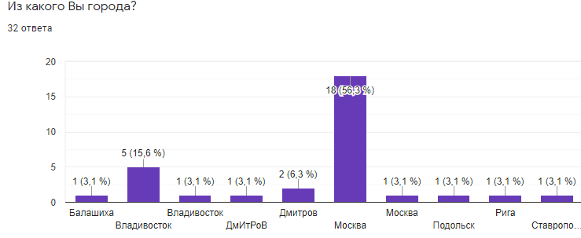

Половое соотношение: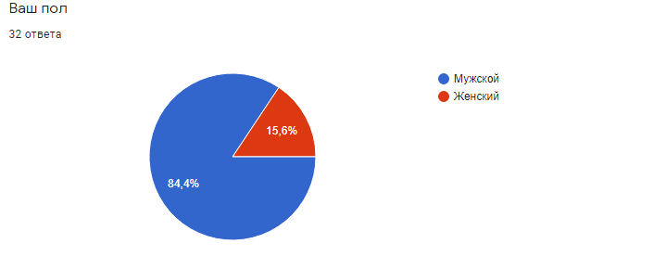

Возрастное распределение: 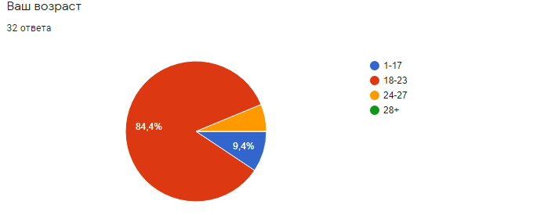

Среди опрошенных большинство имеют незаконченное высшее образование.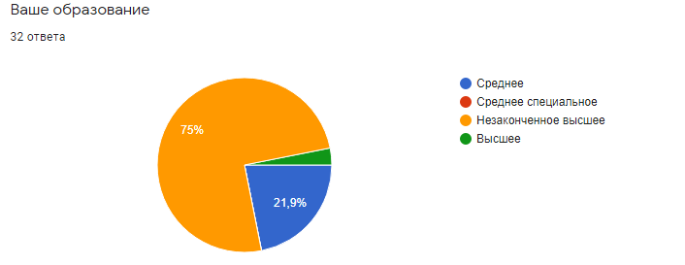

Большая часть опрошенных не служила в армии, но 15% опрошенных служили.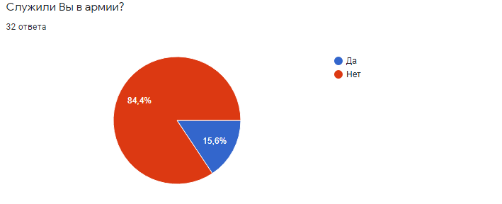

Среди респондентов одинаковое количество человек относятся к обязательному призыву либо скорее негативно, либо негативно, а 22%

придерживаются нейтрального отношения. Основой причиной негативного отношения стала потеря времени на службе.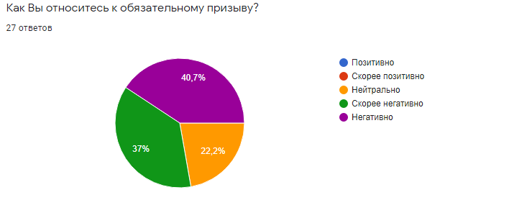

Из 80% неслуживших большинство не хотели бы служить в армии.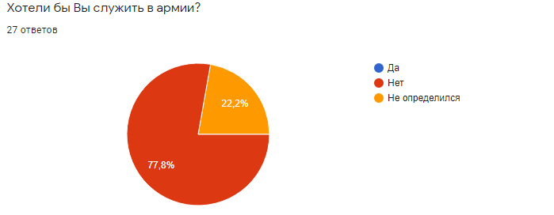

Большинство опрошенных считают, что в армии можно приобрести личностные качества. Из положительных были названы дисциплинированность и физическая подготовка, а из негативных респонденты выбрали агрессвность и замкнутость. 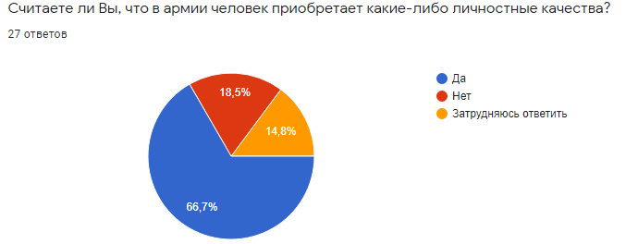

Около половины опрошенных считают, что служба в армии открывает новые перспективы, а другая половина считает, что армия не открывает новых преспектив.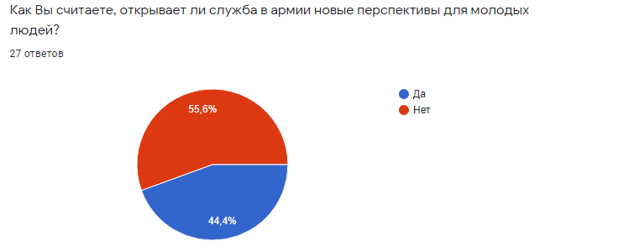

Абсолютное большинство респондентов нейтрально относятся к юношам, уклоняющимся от службы в армии.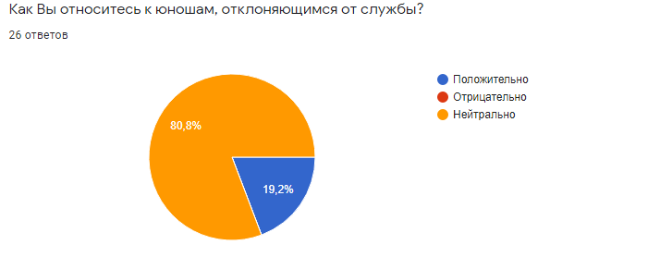

Диаграмма возможных причин уклонения от службы 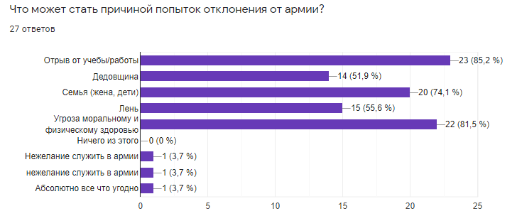

Большинство опрошенных считают, что оптимальный срок службы в армии – 6 месяцев.

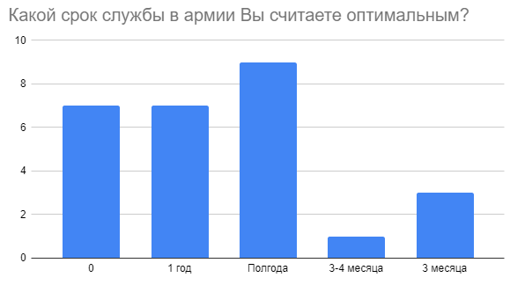

Среди респондентов, которые служили в армии большинство заинтересовано контрактной службой в армии.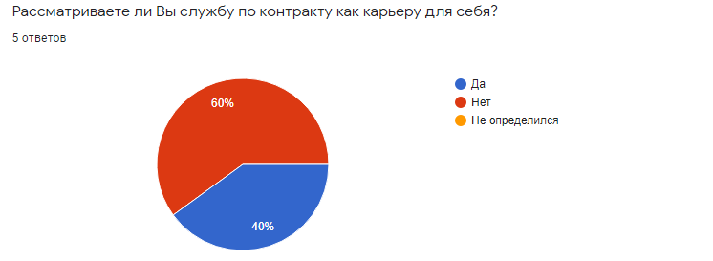

Большинство опрошенных, отслуживших в армии, считают, что служба положительно на них повлияла.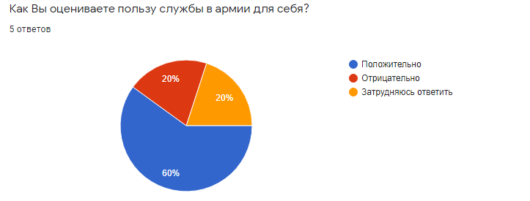

Отслужившие респонденты выделили те же самые положительные качества, что не служившие, но и отрицательные качества также совпали.

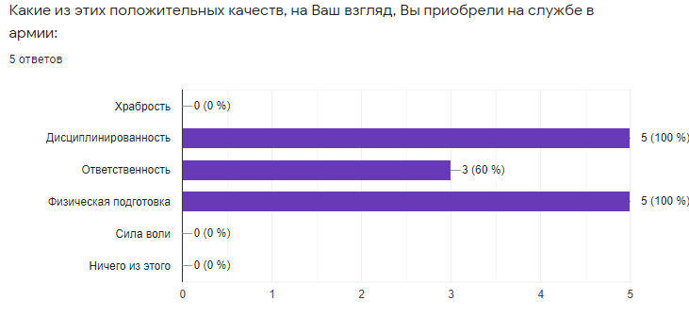 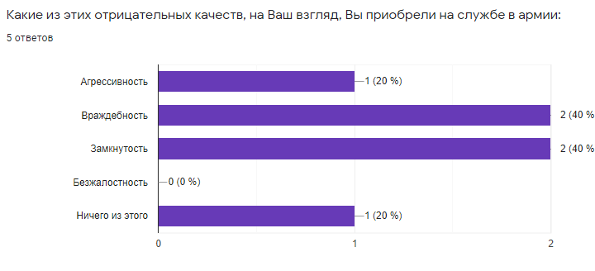

Большинство отслуживших респондентов сталкивались с неуставными отношениями в армии. 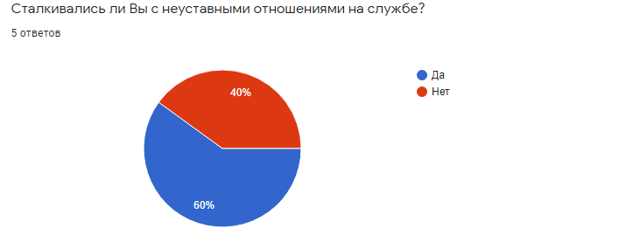

**ВЫВОДЫ ИССЛЕДОВАНИЯ**

Согласно полученным результатам исследования большая часть молодежи негативно относится к обязательному военному призыву, что подтверждает одну из гипотез.

Также в результате исследования было выяснено, что люди из менее зажиточных регионов более позитивно относятся к обязательной службе и к службе по контракту.